附件
暴雨预警信号—应急响应级别对照表
暴雨预警级别 | 暴雨预警图标 | 暴雨预警发布标准 | 启动应急响应级别
蓝色 | 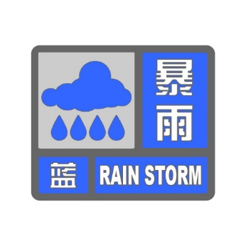 | 预计未来24小时内降雨总量达到50毫米以上，或者其中1小时降雨量达到40毫米以上（山区县1小时降雨量达到30毫米以上）；或者实况已出现上述情况之一，且降雨可能持续。 | Ⅳ级
黄色 | 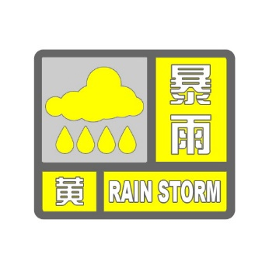 | 预计未来24小时内降雨总量达到100毫米以上，或者其中1小时降雨量达到60毫米以上（山区县1小时降雨量达到40毫米以上）；或者实况已出现上述情况之一，且降雨可能持续。 | Ⅲ级
橙色 | 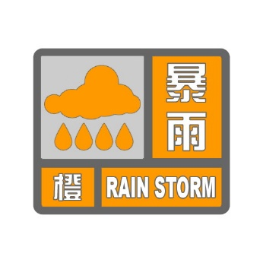 | 预计未来24小时内降雨总量达到150毫米以上，或者其中1小时降雨量达到80毫米以上（山区县1小时降雨量达到60毫米以上）；或者实况已出现上述情况之一，且降雨可能持续。 | Ⅱ级
红色 | 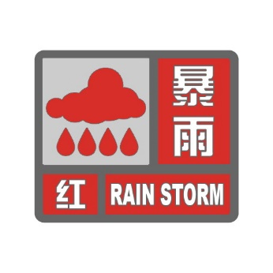 | 预计未来24小时内降雨总量达到200毫米以上，或者其中1小时降雨量达到100毫米以上（山区县1小时降雨量达到80毫米以上）；或者实况已出现上述情况之一，且降雨可能持续。 | Ⅰ级
说明：发布标准中“山区县”在秦皇岛地区特指青龙满族自治县。

